CONSELHO ESTADUAL DE EDUCAÇÃO
PROCESSO CEE Nº 0178/88 - Apenso PROC.S.E. nº 0305/88
INTERESSADO: IVAN ROSA GADINI
ASSUNTO: Recurso contra o Conselho de Classe na EEPG “Rev. Augusto
Paes de Ávila” - Praia Grande.
RELATORA: Consª ANNA MARIA QUADROS BRANT DE CARVALHO
PARECER CEE Nº 582/88 APROVADO EM 01/07/88
Conselho Pleno
1 - HISTÓRICO:
A Senhora Edna Rosa Melo Gadini, R.G. 3.164.228, mãe de Ivan Rosa Gadini, aluno regularmente matriculado na 6ª série A, em 1987, na EEPG “Reverendo Augusto Paes de Ávila”, Praia Grande, recorre ao Conselho Estadual de Educação da decisão da retenção de seu filho na 6ª série, após os estudos de recuperação final, nas disciplinas: Língua Portuguesa e Matemática.
A senhora mãe do aluno discorda da avaliação das provas de recuperação das referidas disciplinas feita pelos professores e justifica suas considerações apresentando, à vista da prova do aluno, a correção das diversas questões propostas em cada prova.
A Senhora Edna Gadini solicitou à direção da Escola a revisão das provas das citadas disciplinas ou a convocação do Conselho de Classe para analisar novamente o caso de seu filho.
A direção da Escola atendendo à solicitação da requerente, convocou, pela segunda vez, o Conselho de Classe que ratificou a decisão do primeiro.
A Senhora mãe recorreu à Delegada de Ensino. O Supervisor responsável, após o estudo do caso, opinou pela manutenção do veredicto Conselho de Classe, tendo sido seu parecer mantido pela Delegada de Ensino.
2 - APRECIAÇÃO:
No planejamento da recuperação de final do ano, foram propostas duas formas diferentes de avaliação: prova objetiva e observação do aluno no aprendizado, quanto ao conteúdo em Língua Portuguesa, e duas provas objetivas, no caso de Matemática.
A avaliação global do aluno, em 1987, nas disciplinas da 6ª série foi a seguinte:

PROCESSO CEE Nº 0178/88 PARECER CEE Nº 582/88 2

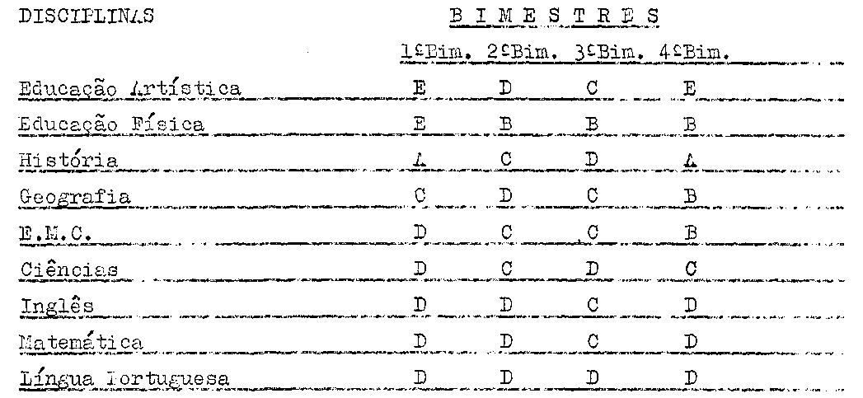
Pela análise do desempenho do aluno nos quatro semestres, constata-se ter sido ineficiente seu rendimento escolar, pois apresenta 17 (dezessete) conceitos D, 03 (três) E, 10 (dez) C, 05 (cinco) B, e 01 (um) A.
A pedido desta Conselheira, foram as duas provas analisadas por professoras de Português e Matemática.
Ambas as examinadoras ratificaram os conceitos dados, com a observação da professora de Português que julgou rigoroso o conceito D, atribuído ao aluno.
3 – CONCLUSÃO:
À vista do exposto, nega-se provimento ao recurso interposto por Edna Rosa Melo Gadini, mãe de IVAN ROSA GADINI, aluno matriculado, em 1987, na 6ª série da EEPG "Reverendo Augusto Paes de Ávila" - Praia Grande.
São Paulo, 11 de maio de 1988
a) Consª ANNA MARIA QUADROS BRANT DE CARVALHO
RELATORA

PROCESSO CEE Nº 0178/88 PARECER CEE Nº 582/88 3

DELIBERAÇÃO DO PLENÁRIO
O CONSELHO ESTADUAL DE EDUCAÇÃO aprova, por unanimidade, a decisão da Câmara do Ensino do Primeiro Grau, nos termos do Voto do Relator.
Sala "Carlos Pasquale" em 01 de julho de 1988
a) Consº Jorge Nagle Presidente

